**M496** *scheda creata il 4 maggio 2023*

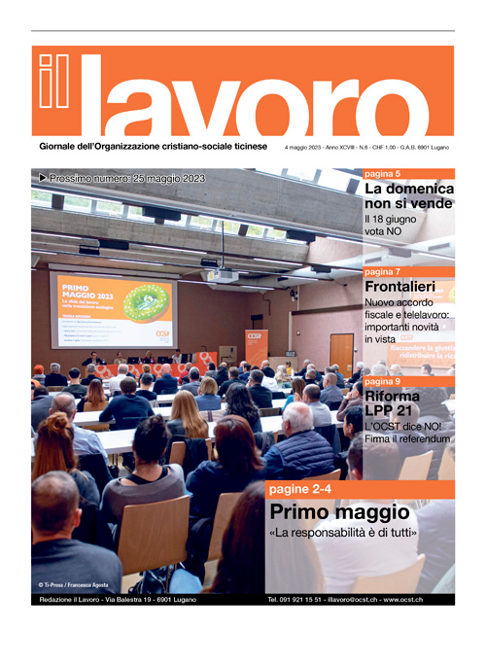

**Descrizione storico-bibliografica**

Il **\*lavoro** : foglio settimanale dell'Organizzazione cristiano sociale ticinese.– Anno 1, n. 1 (9 gennaio 1919)- . - Lugano : [s.n., 1919]- . - volumi : ill. : 55 cm. ((Poi bimensile. – Non pubblicato dal 1926 al 1932. - Almeno dal 2016 al 2017 pubblicato in: Azeta lavoro. - L’editore varia: Como : Cisl servizi; poi: Lugano : Organizzazione cristiano sociale ticinese. - Il formato varia: 32 cm. –Dal 2018 disponibile anche online. - LO11170161

Autori: Organizzazione cristiano sociale ticinese

Soggetto: Organizzazione cristiano sociale ticinese - Periodici

Classe: 267.18245

**\*Azeta lavoro** : quindicinale di informazione / [CISL Lecco]. - Ed. Lecco e provincia. - Anno 5, n. 24 (30 novembre 1992)-anno 17, n. 2 (dicembre 2012). - Como : Lavoro Como, 1992-2012. – 21 volumi : ill. ; 43 cm. ((Mensile (2004-2007); bimestrale (2008-2010); 2-3 n. l'anno dal 2011. - Il complemento del titolo scompare. - Nel 1992-1993 la numerazione delle annate e dei fascicoli segue quella dell'ediz. di Como; sequenza autonoma a partire dal 1997. - L'editore varia: dal n. 9 (3 giugno 1996): Lecco : Periplo; dal n. 16 (17 novembre 1997): Cosav; dal n. 2 (febbraio 2002): Puntoservizi. - Formato dal n. 1 (novembre 2010): 30 cm. - CFI0505300

Variante del titolo: *A zeta lavoro. – Dal 2006 al 2008 ha come supplemento: *Presa rapida [M1922]

Autore: Confederazione italiana sindacati lavoratori <Lecco>

Soggetto: Confederazione italiana sindacati lavoratori - Lecco <prov.> - Periodici; Sindacati - Lecco <provincia> - Periodici

Classe: D331.05

**Volumi disponibili in rete** [2007-2012 Lac.](https://www.yumpu.com/it/document/view/29997986/17-febbraio-2011-ocst); [2018-](https://www.ocst.ch/il-lavoro)

**Informazioni storico-bibliografiche**

**"Il Lavoro"** «Il nostro giornale vuol prestare tutto il suo aiuto ai deboli, ai perseguitati, ai reietti della fortuna. Chiunque fosse vittima delle soperchierie di autorità o di privati potenti e prepotenti sappia che potrà trovare, nel nostro giornale, il mezzo per difendersi. Noi mettiamo a disposizione le nostre colonne» (Francesco Alberti, “Contro i soprusi”, prima edizione de “Il Lavoro”, 9 gennaio 1920)

Sebbene il nome di don Alberti sarebbe stato sempre legato a quello del “Popolo e Libertà”, organo del partito conservatore, la sua prima vera esperienza alla direzione di un giornale inizia nel 1920 con la fondazione del settimanale “Il Lavoro”, un foglio promosso dall’Organizzazione cristiano-sociale ticinese che avrebbe diretto fino al 1921. La pubblicazione si sarebbe interrotta nel 1926, per poi riprendere nel 1933 sotto il vigoroso impulso di don Luigi Del-Pietro. La testata, a cadenza bimensile, continua tuttora. <https://www.levitedeigiusti.ch/it/francesco-alberti-montevideo-1882-bellinzona-1939-sacerdote-cattolico-direttore-del-quotidiano-popolo-e-liberta-e-amico-di-don-luigi-sturzo-fu-tra-i-primi-nel-canton-ticino/3/003-1-il-giornalista-alberti/1/003-3-il-lavoro-alberti>